第 5 章

第 2 章

迅速平涂技法 85

熏染绘制技法

熏染绘制技法在线面结合的绘制流程中起重要的收官作用。这个阶段以快速平涂、圈影等绘制的整体画面为基础，对画面进行带有光感的柔化处理，添加更为细腻的色彩元素，从而实现整体画面的和谐统一，并展现出更为高级和丰富的视觉效果。“熏染”一词作为这一阶段技法名称非常贴切，喻示了技法效果的微妙变化，类似于现实生活中的喷绘艺术，创造出一种朦胧、雾化的绘制印象，这是这一技法所特有的绘制状态和感觉（见图5.0.1）。

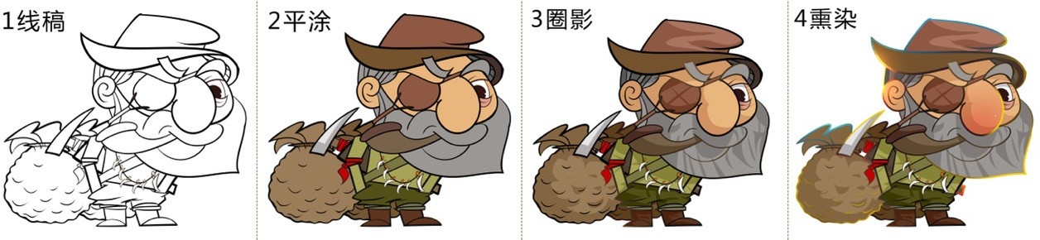

图5.0.1 线面结合绘制序列中的熏染绘制

熏染绘制是对现实中喷绘艺术的数字化模拟。在18世纪90年代，欧洲的艺术家取 得了一个创新性的技术跃进，研发了一种基于气压动力传输原理的初级喷涂装置，这种装置被赋予了一个形象的名字——“空气画笔”。空气画笔启用了气压技术，将调配好的颜料转换为细微的雾状，并均匀地喷洒到正在创作的画布或材料上。这既实现

了颜色的平滑覆盖和自然渐变效果，又大大缩短了传统绘画在实现类似效果时所需的长时间重复晕染的过程（见图5.0.2）。创作者在实践中不断地试验和探索，逐渐明确 了适合此种喷涂技术的特定绘画流程，并开发了众多支持该技术的辅助方法。随着时间的推移，喷绘相关的技术设备也随着科技进步得到了持续的完善。这些设备，尤其是为艺术设计和其他相关领域特制的喷涂装置，也在其功能和应用上进行了更为精细的分类。这种工具技术的演进不仅促进了绘画领域的创新，也激发了创作者在创作思维和操作技巧上的不断升华。

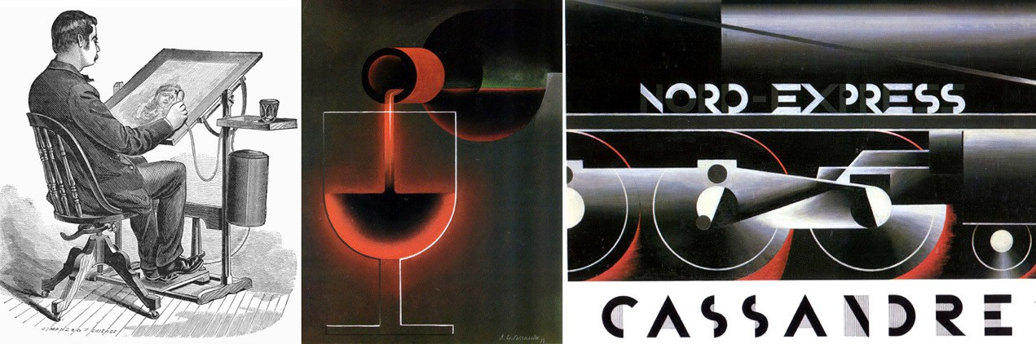

图5.0.2 早期的“空气画笔”装置及喷绘作品

喷绘技术在化妆艺术和涂鸦艺术中被广泛应用，在喷绘过程中需要对多种因素综 合考量，包括喷枪气压、喷枪与画面的距离、模板的使用等。创作者通过细化模板的应用创建出细腻的作品，如对物体亮面、反光等细节的精细处理。模板喷绘技术不仅限于艺术领域，也被广泛应用于日常生活中，如汽车喷漆时使用报纸作为遮挡物。这种应用体现了模板在喷绘过程中的重要性，尤其是在处理模板与喷涂核心区域的边缘交界处时需要精心构筑，以确保喷涂的准确性和效果（见图5.0.3）。

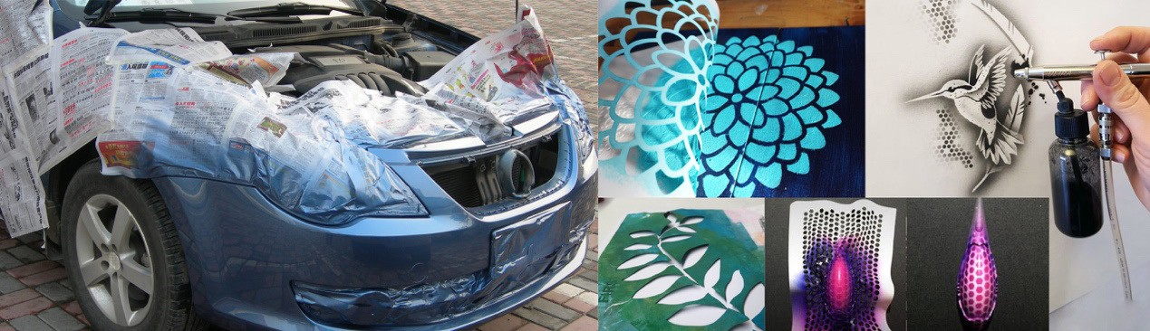

图5.0.3 生活中的喷涂绘制示例

随着数字绘画技术的发展，各种专业的绘画软件都致力于模拟传统绘画中的工具 和效果，以满足创作者和设计师的需求。熏染、喷枪等模拟笔刷旨在模仿传统工具在画布上留下的特有痕迹，如雾状的渐变或自然的覆盖效果。Photoshop、Painter、Procreate、Clip Studio Paint等流行的数字绘画软件都配备了这种模拟笔刷。

数字绘画领域通过技术手段对模板喷绘技术进行了充分的借鉴和模拟，在绘制物 体的光感和质感表现上，以及在提升画面质量方面，软件中的图层、蒙版、选区、笔刷等工具的综合运用为创作者提供了较为自由的创作空间，使创作过程变得更加灵活和多样化。同时借助数字软件非线性的操作特性，逐渐衍生出符合数字绘画特殊规律的模板绘制方式，我们将这一类型的绘制统称为熏染绘制，熏染绘制与数字绘画相关技法灵活配合，逐渐成为数字绘画领域较为主流的一种绘制技法（见图5.0.4）。

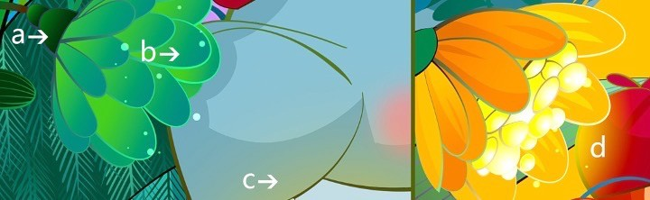

图5.0.4 数字绘画中富有光感的熏染绘制

熏染绘制有一种雾化、气化的喷绘效果，使得画面表现更加细腻，渐变流畅，与 圈影绘制形成了有益补充。同时，熏染绘制充分考虑到光源因素，以及环境光、氛围光的综合影响因素，相对于只用圈影绘制完成上色的画面而言，更加浑然一体，色块之间相互的联系更加紧密。熏染绘制的色彩并不是在原有圈影色彩基础上的简单延伸，而是充分利用临近时、互补色等多重色彩关系，使画面色彩关系更加丰富（见图5.0.5）。

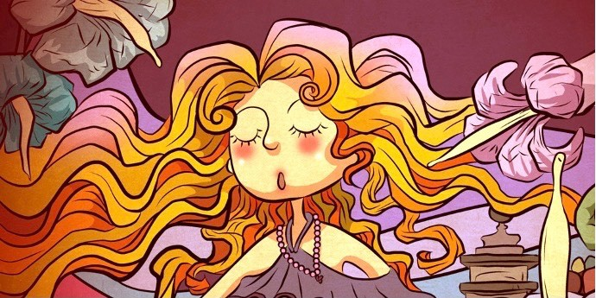

图5.0.5 细腻丰富的熏染绘制

在数字绘画中可以更加灵活地运用色彩语汇，利用色彩熏染加强色彩之间、画面 信息之间的联系性，更加灵活地运用环境色、散射等综合元素。例如，在图5.0.6所示 画面中，左侧女角色头发边缘线稿熏染色彩有意提取了右侧角色衣服的橙黄色，这就在画面信息中加强了两者之间的色彩联系，再结合两人肢体语言以及微表情的形体塑

造，将内容与形式的展现进一步融合（见图5.0.6）。



图5.0.6 熏染绘制传递更加细腻的符号信息

对于儿童插画风格的熏染绘制，结合画面主题和风格，熏染绘制在用色方面往往 更加大胆、色彩斑斓，营造开心愉悦的画面氛围，将氛围感拉满。熏染绘制技法充分变成了画面表现的利器。让每个画面物体都自带光感（见图5.0.7）。

在实际应用中，灵活运用熏染绘制，可以使画面充满灵气，展现一种丰富微妙的 画面色彩关系，也正因为如此，画面质量会显得很高级，这正是熏染绘制技法的优势所在（见图5.0.8）。

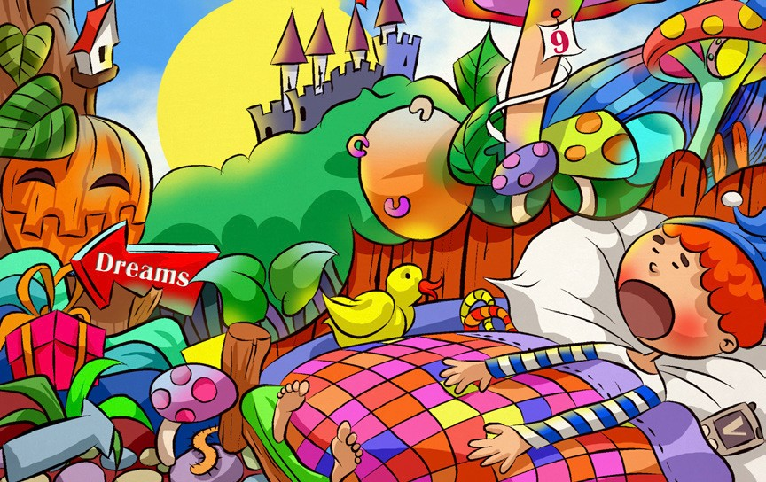

图5.0.7 儿童画风格的熏染绘制 图5.0.8 细腻丰富的熏染效果

**5.1** 熏染绘制的基本操作

在数字绘画中，熏染绘制技法借鉴了传统喷绘技术的精髓，特别是在控制喷枪气 压、喷枪与画面的距离，以及模板使用等方面的综合因素。这种技法并不是简单地在

明确限定的区域内进行均匀喷涂，而是需要创作者灵活控制画笔的大小，并巧妙利用数字绘画中画笔与限定区域的相对位置，以形成柔和的色彩过渡效果。这种方法类似于传统模板喷涂技术中的高级表现形式。

# 熏染笔刷的大小与位置

在熏染绘制中，画笔直径的设定是关键的一环，其数值需与预期的画面效果相协 调，以达到期望的“喷涂”效果。例如，在PS中使用默认的“柔边圆压力大小”笔刷，若将笔触大小调整至30像素，绘制出的效果将具有较为明显的线性质感，这种表 现不足以划归于熏染效果。相反，将笔触直径调整至1000像素时，绘制出的效果则会 显示出明显的羽化边缘，尤其是在点a至点b的同心圆范围内表现尤为突出。这样的设 定创造出的效果就形成了典型的熏染效果，具有一种雾化、渐变的视觉感受。这种技术的运用，特别适合于创造柔和的色彩过渡和淡化的边缘效果，能够显著提升画面的细腻度和层次感（见图5.1.1）。

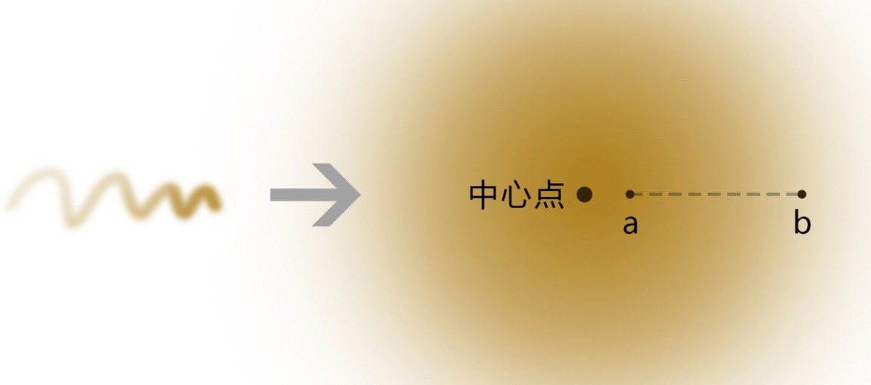

图5.1.1 熏染效果

熏染绘制操作的最大特点就是在特定的范围内进行绘制，并在该限定区域内形成 一定的自然渐变效果。在图5.1.2中，使用矩形选框工具 绘制正方形选区，并以此作为熏染绘制的特定区域，图中标注了柔边画笔的落笔中心点位置，圆环为画笔绘制区域。在图5.1.2（a）中，落笔中心点位置在正方形选区边缘，画笔大小及绘制区域与 现有正方形选区保持了一定的位置关系。绘制后，在正方形选区内形成了自然渐变的熏染效果；在图5.1.2（b）中，画笔的落笔中心点位置在正方形选区内，画笔大小及 绘制区域涵盖了整个正方形选区，最后的绘制效果与填充前景色一样，并没有在正方形选区内形成有效的渐变效果，这也是多数初学者容易忽视的一个问题。在实际绘制过程中，结合自身的绘制愿景，要将画笔的落笔位置、行笔范围、笔触大小与熏染特定区域大小及其位置关系进行充分结合，综合考虑。

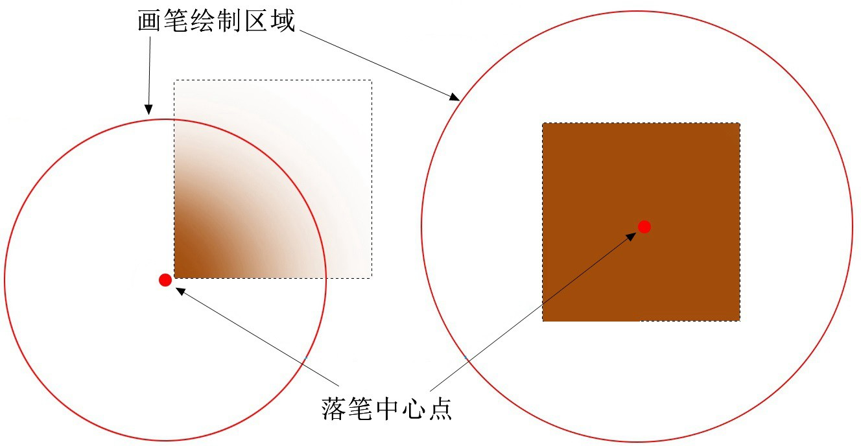

（a）落笔中心点在正方形选区边缘 （b）落笔中心点在正方形选区内

图5.1.2 熏染位置及效果对照分析

# 灵活运用图层区域限定功能

在进行熏染绘制时，可有效利用PS的“锁定透明像素熏染”功能或“剪贴蒙版熏染”功能，如图5.1.3（a）和图5.1.3（b）所示，可以帮助创作者专注于当前图层 上的熏染操作，而不影响其他部分，从而创造出更细腻和精准的光影效果。使用图层“锁定透明像素”功能时，任何在当前图层上的绘制都只会影响已有的像素，保护了图层的透明区域不被改变。这一点对于在特定区域内实现精细的熏染操作尤为重要。在之前章节的蒙版复合式绘制内容讲授中，也分析了剪贴蒙版与熏染绘制，这些都可作为常用的熏染绘制的辅助工具。

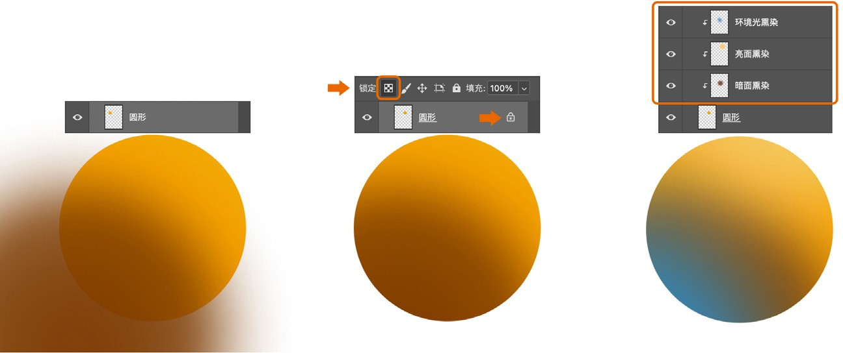

（a）单层直接熏染 （b）锁定透明像素熏染 （c）剪贴蒙版熏染

图5.1.3 多元的熏染遮罩技术

熏染绘制作为圈影绘制的有效补充，灵活利用剪贴蒙版图层功能，熏染绘制能够 在当前上色图层上添加更为细腻和丰富的效果，从而在图层序列中形成每个相对独立的剪贴蒙版图层单元。例如，在图5.1.4中展示的小象的头部和身体的熏染绘制，正是

通过各自独立的剪贴蒙版图层进行的。这种方法使画面的每一部分都能够获得更加精细的处理，增加了画面的层次感。在每个剪贴蒙版图层上进行熏染绘制，创作者可以更精准地控制颜色和光影的过渡，从而实现更为精细和复杂的视觉效果。

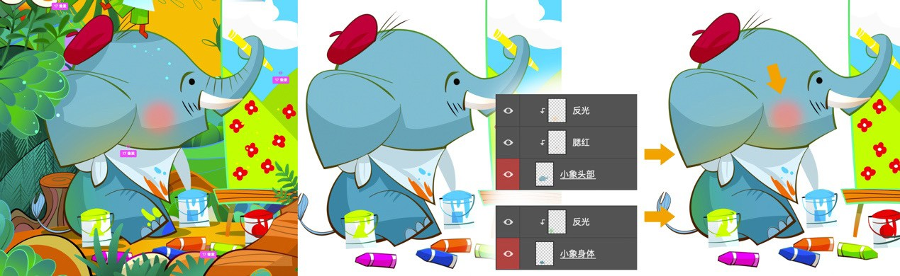

图5.1.4 与图层剪贴蒙版相结合的熏染绘制

**5.2** 熏染绘制综合技法分析

# 熏染的色彩补充作用

在线面结合的绘制流程中，熏染环节作为终极阶段，是对之前所有画面效果的最 后整合和完善。在这一阶段，读者可以深刻体会到每个绘制阶段在最终效果中的作用和意义，以及它们之间相互配合的技巧。在图5.2.1中对一个已经圈影绘制的色块进行 熏染，通过雾化的熏染喷涂技术，柔和地弱化了之前圈影阶段中色块间较硬的明度对比。在实施熏染绘制时，应灵活掌握落笔位置、画笔大小、行笔速度及数位笔的压感等，以确保画笔羽化部分的笔触恰到好处地影响画面。在熏染的过程中应保留一定的圈影效果，使之若隐若现，避免熏染效果过于强烈而喧宾夺主（见图5.2.2）。

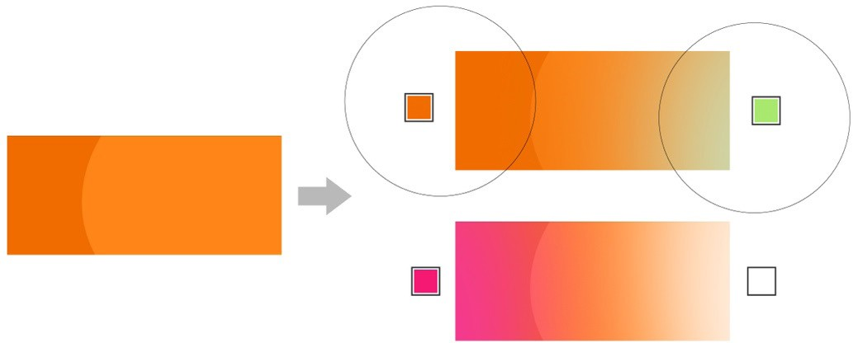

图5.2.1 丰富多彩的熏染效果

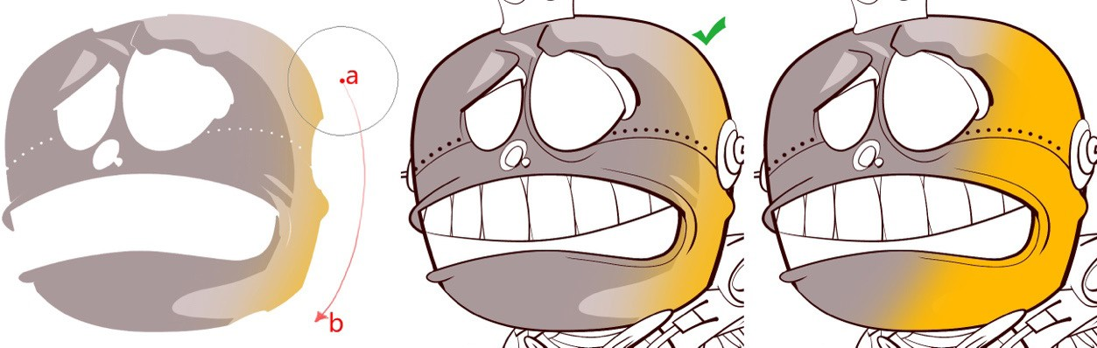

图5.2.2 熏染效果的强弱对比

# 渐变工具与熏染概念有机结合

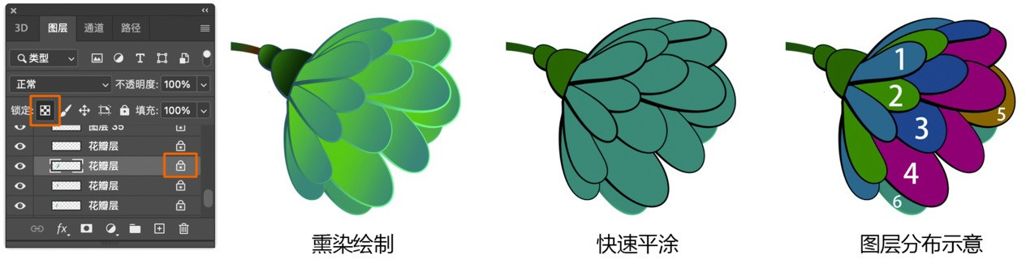在线面结合的创作实例中，直接对当前图层锁定透明像素并进行熏染绘制，是一种效率较高的方法。特别是在处理含有数百个图层的复杂画面时，这种方法尤为有效，创建过多的剪贴蒙版图层并不现实。例如，在实例中展示的快速平涂环节，已经通过分层组的方式进行了平涂上色，在图层分布示意中可以清晰地看到；在快速平涂阶段，并不是每个封闭线稿都需要进行单独的平涂，而是要结合实际的画面需求，以提升效率。在熏染环节，可以直接对平涂色块熏染，步骤序列可以更加灵活；对于面积较小的色块图层，直接进行熏染而不做圈影处理往往是更有效的选择；使用渐变工具 配合图层锁定透明像素功能，直接创造出细腻的色阶变化。这是熏染绘制中常用 的一种技巧，能够有效地增强画面的层次感和深度，从而达到更为精细和丰富的视觉表现（见图5.2.3）。

图5.2.3 直接作用于平涂色块的熏染绘制

渐变熏染技术不仅是一种快速实现视觉效果的方法，而且在表现特定风格或文化 主题时具有独特的优势。这种技术能够有效地传达特定氛围和情感，使作品更具表现力和深度。例如，在图5.2.4所示龙的主题创作中，大量运用了渐变熏染技术。这种方 法不仅增强了作品的层次感和视觉吸引力，还赋予了画面一种细腻和灵动的质感。渐变熏染通过平滑的色彩过渡，营造出一种流动且富有生命力的视觉效果，使龙的形象

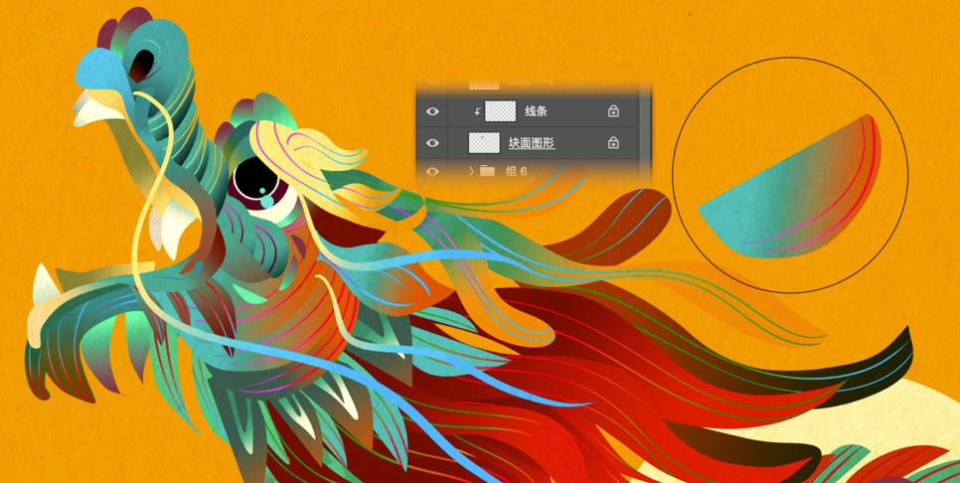显得更加生动和真实。此外，渐变熏染在处理光影、色彩层次和细节方面尤为有效， 能够精确地捕捉和展现不同元素之间的微妙关系。

图5.2.4 以渐变色熏染为主的绘制效果

# 线条熏染绘制

线条同样可作为熏染绘制的对象，在形体塑造中，线条不仅是形体的轮廓，还可 被理解为形体面衔接和转折处的细小面。对线条进行细致的熏染处理，可以有效地强化画面的细腻感和深度，增强整体的视觉效果。将图层的“锁定透明像素”功能和剪贴蒙版技术灵活地应用于线条的熏染绘制，可以为创作者提供极大的帮助（见图5.2.5）。

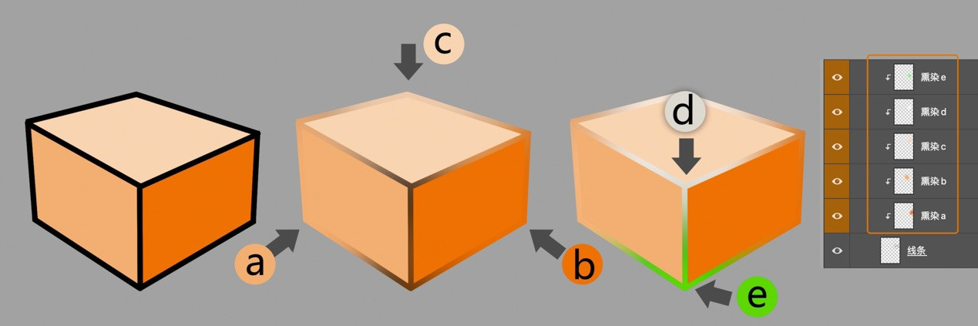

图5.2.5 线条熏染绘制

这样的绘制理念与操作使得线条已经脱离了原有用来描画形体的通常概念，将线 条变成了造型锐利的“圈影”效果（见图5.2.6）。一旦创作者领会了这种方法，会对 熏染绘制有更加全面的认识，便会在线条绘制和圈影绘制的过程中有的放矢。由于线条图层的熏染面积较小，通常采用对线条图层锁定透明像素并直接在当前层进行熏染绘制即可（见图5.2.7）。

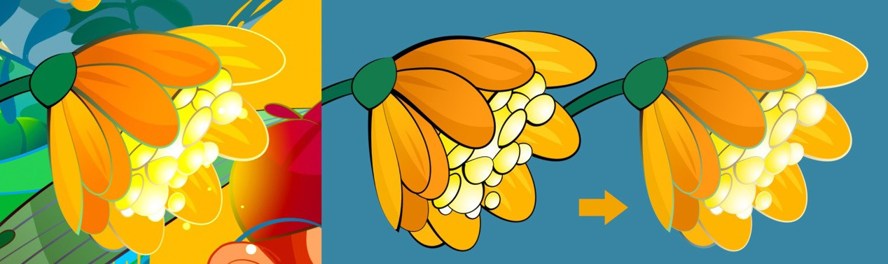

图5.2.6 线条熏染的高光效果

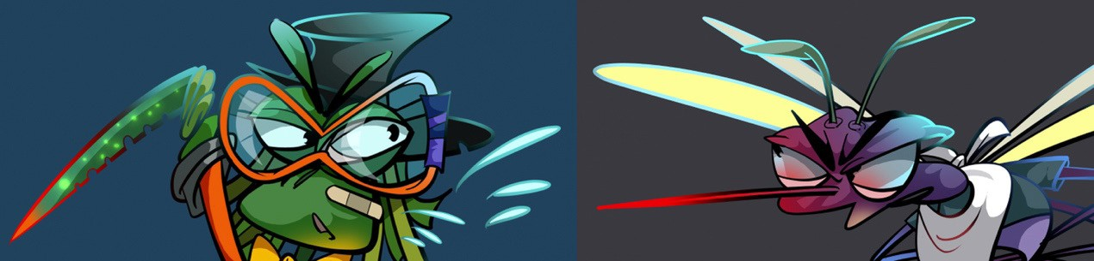

图5.2.7 局部线条熏染与固有色融合

# 选区熏染绘制

选区熏染技术是一种高效的数字绘画方法，主要依赖于套索工具 来创建特定的选区，并配合具有柔边效果的画笔工具进行喷涂式熏染。这种方法不仅提供了一定的渐变效果，而且通过精确控制选区，加强了作品的造型意图。在选区熏染中，创作者根据实际画面的形体塑造需求灵活地绘制选区，然后从选区的一侧开始进行熏染绘制。这样操作可以确保熏染效果既有渐变的柔和感，又能够强化画面的形体和结构，从而更加准确地表现作品的细节和深度。选区熏染在实际创作中的应用非常灵活和多样，它允许创作者在选区的形状和大小上有更多的自由。与常规熏染相比， 选区熏染在强化画面形体塑造的同时，还进一步增强了作品的质感和光感，为创作带来更多的艺术表现力和视觉吸引力，这种技术的运用使作品更加生动和富有层次

（见图5.2.8）。

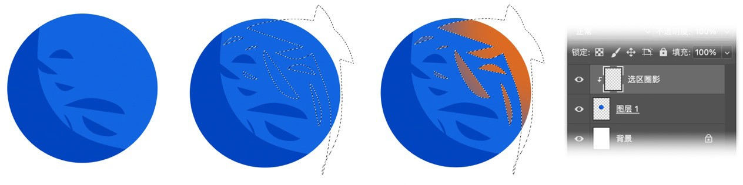

图5.2.8 选区熏染效果

# 熏染画笔模式调整

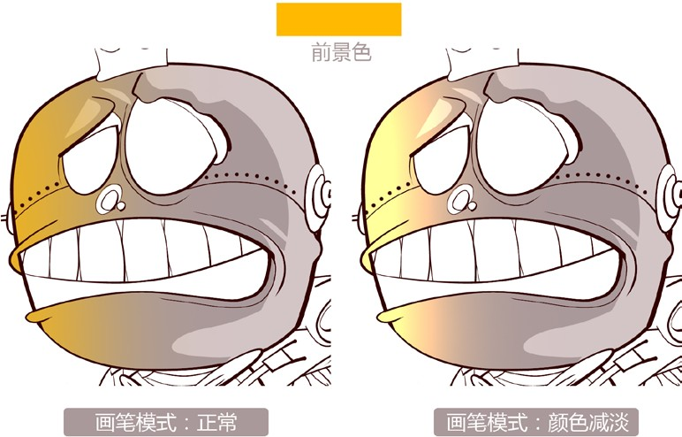在熏染绘制过程中，画笔模式的选择对于最终的视觉效果至关重要。“正常”模 式是熏染环节中经常采用的画笔模式，它可以实现标准的色彩叠加和混合。有时为了满足特定的画面表现需求，需要改变画笔模式。“颜色减淡”模式是一种在特定情况下非常有用的替代模式。当使用相同的前景色进行熏染绘制时，“颜色减淡”模式能够比“正常”模式产生更加透亮和明亮的效果。这种模式在处理光源效果、高光或者想要强调的区域时尤为有效，它可以增强画面的光感和层次感（见图5.2.9）。

图5.2.9 “颜色减淡”模式的熏染效果

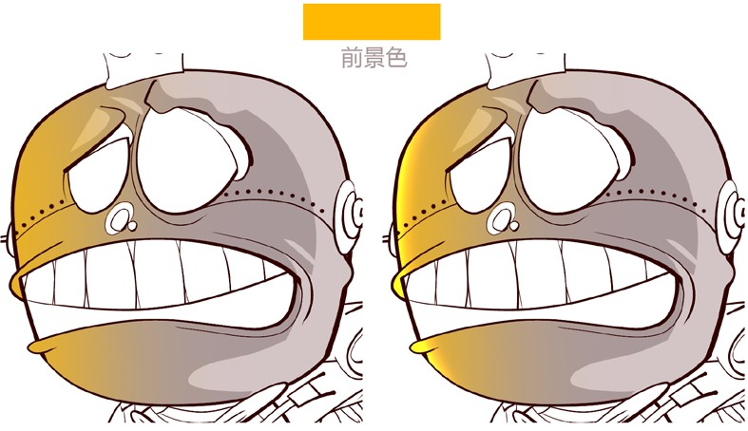在相同图层上进行熏染绘制时，采用不同画笔模式的先后叠加是一种有效的技巧，能够创造出更加丰富和层次分明的效果。例如，首先使用“正常”画笔模式进行基础熏染，这为画面设定了基本的色调和形状；然后切换到“颜色减淡”模式， 并适时调整画笔的大小，可以在图形的边缘或高光区域进行二次熏染。这种操作可以使最终的熏染效果更加鲜明和明亮，同时增强画面的立体感和深度。特别是在处理光影和反光效果时，应用“颜色减淡”模式可以显著提升视觉效果的真实感和动态感（见图5.2.10）。

图5.2.10 不同画笔模式先后叠加的熏染效果

在熏染绘制过程中，特别是在处理人物脸部细节如腮红效果时，画笔工具的模式选择至关重要。使用“正片叠底”模式熏染可以有效保护画面中原有的圈影效果， 从而在增加新的色彩层次的同时，保留形体的立体感和深度。在完成腮红的基础熏染后，切换画笔工具到“颜色减淡”模式，调整画笔大小，可在脸颊部位细致地添加高光。这种高光的添加不仅是色彩上的调整，而且是在视觉上引入了“点”的元素，使画面效果更加细腻和晶亮（见图5.2.11）。

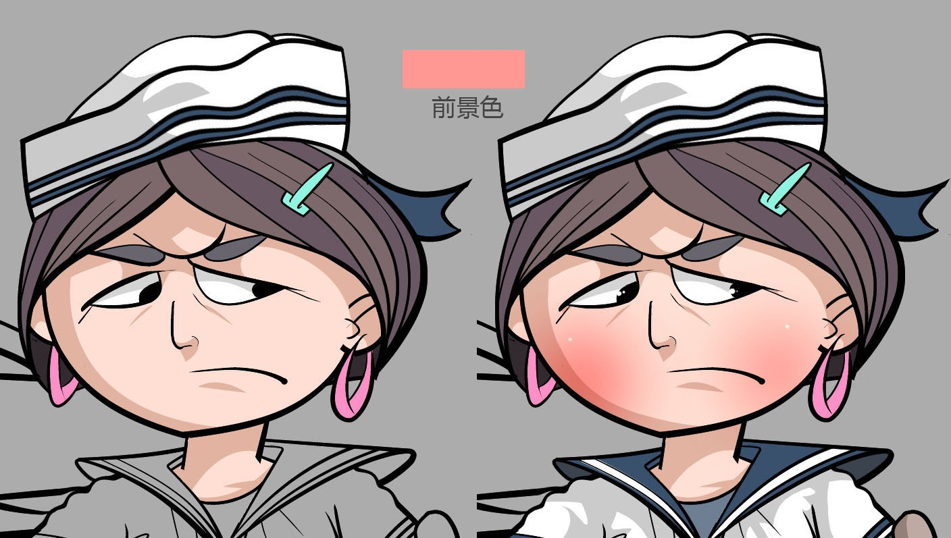

图5.2.11 脸部熏染的画面效果

在线面结合系列流程中，快速平涂阶段通常为每次上色创建新图层，导致图层列 表中存在多个上色图层。在熏染阶段，可以合并相似图层并锁定透明像素，进行统一熏染，或根据需求锁定单个图层进行熏染。例如，对图5.2.12中的头发熏染，未经圈 影处理，直接在快速平涂图层上进行，既表现了头发形体，又突出光感。熏染不仅补充圈影，也有助于形体塑造，需考虑画面形体关系，有针对性地应用。

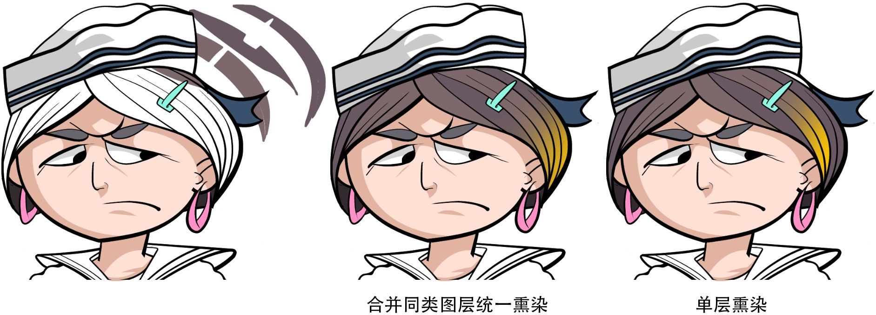

图5.2.12 熏染与快速平涂效果的结合

**5.3** 光效熏染绘制技法

光在绘画中扮演着至关重要的角色，尤其是在数字绘画的线面结合技术中，它是 塑造物体形态、质感、空间和氛围的关键。在熏染环节，对光感的表现尤为关键，通常在熏染前需要对画面中的光源环境进行详细分析。以图5.3.1所示的场景为例，两个 卡通风格的蚂蚁在夜晚的蘑菇灯下用餐，蘑菇灯充当了画面的主要光源。在这样的光源环境下，有必要对圈影效果进行细致的熏染处理。

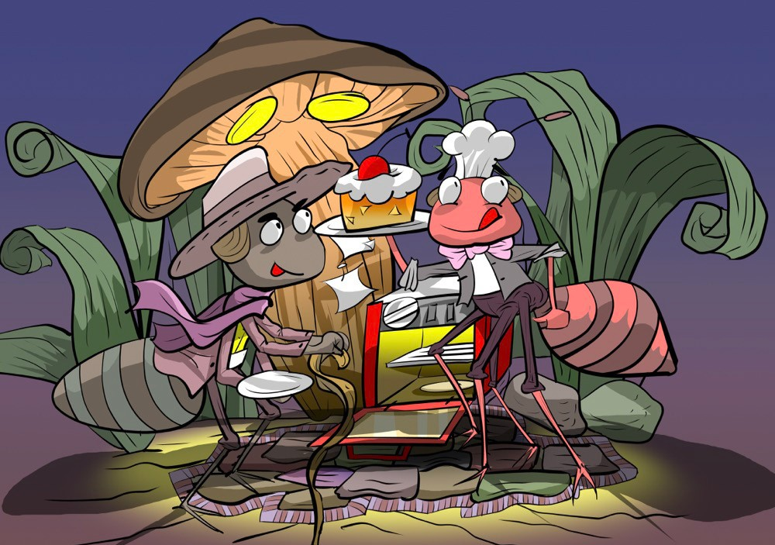

图5.3.1 圈影阶段的画稿效果

# 多样化柔边笔刷应用

在熏染绘制过程中，对“柔边”笔刷的应用可以更为多元和有创造性。除了传统 的圆头柔边笔刷，尝试使用具有特定肌理效果的笔刷进行光效模拟，能够为画面增添更丰富的视觉效果和纹理感。例如，图5.3.2中展示了两种不同类型的柔边笔刷的应用。图a使用的是常规的圆头柔边笔刷，而图b则使用了具有一定肌理效果的柔边笔刷。尽管两者均在圆形基底图层上创建剪贴蒙版图层并进行熏染绘制，但不同的笔刷产生的画面效果截然不同。肌理笔刷的使用特别适合于模拟更为复杂的光影效果和质感表现。如在模拟自然光源、反光或特定材质的光效时，肌理笔刷能够提供更细致的光影变化和质感表现，增强画面的深度和真实感。

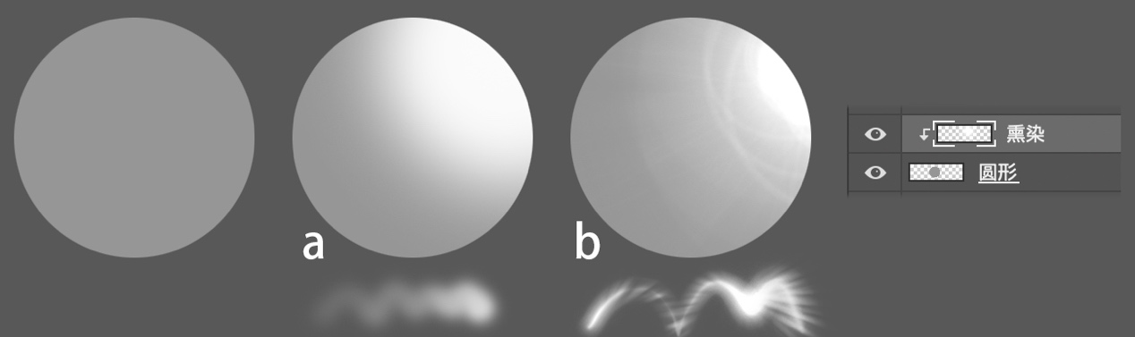

图5.3.2 常规笔刷和光效肌理感笔刷效果对比

# 高级混合模式和图层样式设置

在围绕画面光源进行光效熏染时，由于涉及多个图层，使用动作命令来自动完成某些步骤可以极大地提高效率。例如可以通过动作命令记录光效图层的创建过程，从而简化重复操作。操作步骤如下：首先在图层面板中选择一个已经具有圈影效果的图形图层

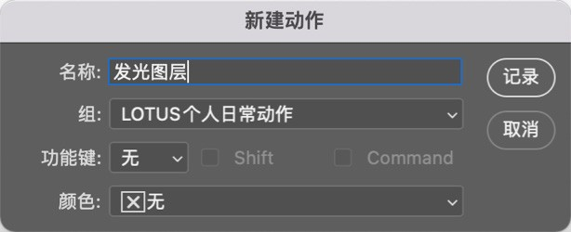（如画面中的“叶子”图层），单击动作面板的“创建动作”按钮 ，然后在新建动作对话框中将新动作命名为“发光图层”，单击“记录”按钮开始记录（见图5.3.3）。

图5.3.3 新建动作面板

按组合键Ctrl+Alt+G新建剪贴蒙版图

层。单击图层面板下的“添加图层样式” 按钮，并在弹出的菜单中选择“混合选项”。在“图层样式”面板中，将混合模式调整为“线性减淡（添加）”模式，同时去掉“透明形状图层”选项，设置完成后单击“确定”按钮（见图5.3.4）。至此发光 图层的创建动作全部完成，最后单击动作面板的“停止记录”按钮 结束录制。

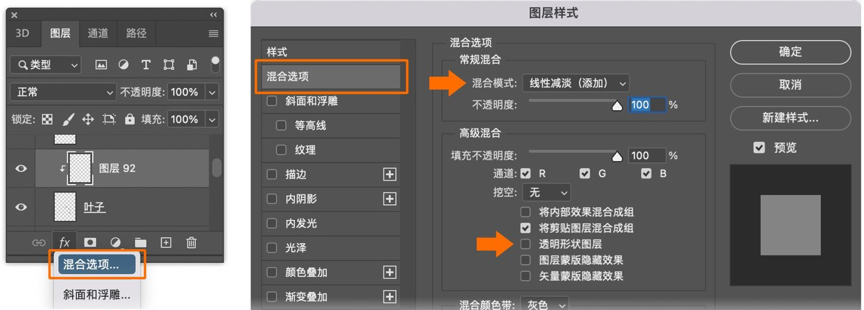

图5.3.4 设置 “图层样式”面板

“图层样式”面板中线性减淡（添加）可通过将上面图层的色彩值与下面图层

的色彩值相加来工作，结果通常是一个更亮的颜色。当“透明形状图层”选项被选中时，意味着如果图层中有部分透明或完全透明的区域，这些区域不会显示图层样式或效果；不选该选项时，图层样式会考虑整个图层，包括它的透明部分。

# 光效画笔的设置与色彩选择

使用画笔工具 ，选择常规圆头柔边笔刷或具有一定散射效果的纹理笔刷，将画 笔属性栏中的模式同样调整为“线性减淡（添加）”，它具有亮度叠加，高光强化的作用，并与之前设置的图层“线性减淡（添加）”模式形成有效呼应，效果更加靓丽

（见图5.3.5）。

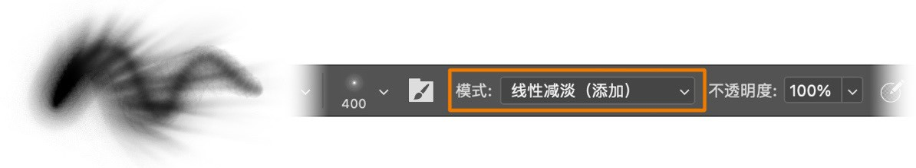

图5.3.5 设置光效画笔

结合画面光源，调整发光画笔绘制颜色，注意在拾色器中，当前颜色拾取位置最好与拾色器面板最右上角位置留有一定距离，这样做的好处就是能够确保该色彩的RGB数值都不为0，这样可以充分发挥光效叠加效果（见图5.3.6）。

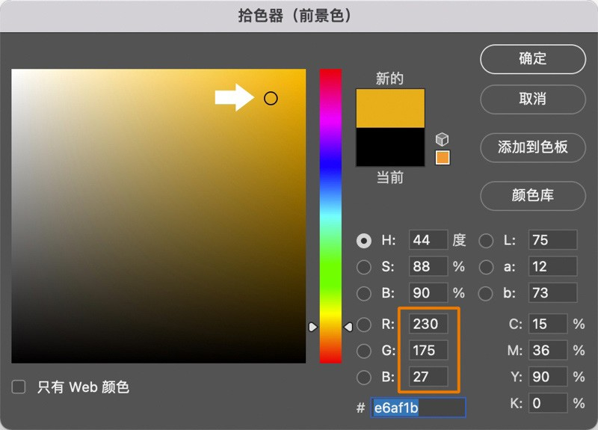

图5.3.6 光效前景色拾取

通过以上的设置，结合实际绘制需求，可通过“动作”面板中的“发光图层” 动作命令，对特定图形图层快速添加剪贴蒙版图层，相关发光效果的图层样式也一并高效完成了批处理设置，在此基础上便可专注于光效绘制了。画笔笔刷大小及行笔距离、往复次数可按照实际效果灵活掌握。在背景层和蘑菇灯之上也可分别以点绘方式

画一些发光的亮点，画面中加入“点”的因素会变得更加灵动细腻。

创作者需要考虑如何围绕这个中心光源展开熏染，以加深画面的光影效果和层次 感。熏染不仅要补充和强化圈影环节的效果，还需根据光源位置和强度，精准调整熏染的强度和范围，使画面中的蚂蚁和周围环境在光线的作用下显得更加生动和立体。通过这种对光感细腻处理的熏染技术，可以大大提升画面的艺术效果，使得数字绘画作品不仅在视觉上吸引人，同时也能有效传达场景的氛围和情感（见图5.3.7）。



图5.3.7 光效熏染绘制效果

掌握了光线熏染效果的绘制方法后，有经验的创作者在特定主题的数字绘画创作 中便可将光线因素也纳入整理画面构思中来。光感对比度强，光效灵动莫测，很容易形成有意识的视觉中心，同时对画面语言的表现也更加丰富。光线熏染以特定光源为中心，周围会形成一定的环境光影响，从而提升了色彩之间的相互联系性，起到了穿针引线的作用（见图5.3.8）。



图5.3.8 光效的视觉中心作用

小结

本章重点介绍了熏染绘制技法，涵盖了熏染的基本概念和一系列综合技法。这些内容不仅包括熏染在色彩补充上的作用，还探讨了渐变工具与熏染概念的有机结合，以及线条熏染、选区熏染和熏染画笔模式调整等技巧及应用理念。重点强调的是光效熏染绘制技法，这是一种能极大提升画面效果的方法，它在整个线面结合绘制流程中扮演着至关重要的角色。熏染绘制不仅是线面结合绘制流程的重要收官步骤，而且作为一种相对独立的技术，可以与多种其他绘制技法相结合。编写本章的目的是希望读者能够深入理解这些熏染技法，并能够灵活地将它们应用到自己的创作中。通过运用这些技法，读者将能够提升自己的绘画技巧， 创造出更加丰富和生动的作品。

作业

按照线面结合绘制序列的基本绘制步骤：线稿、平涂、圈影、熏染，以元宵节为主题，进行插画创作，A3画幅，分辨率300dpi。